ПРАКТИЧНА РОБОТА №1

Тема: Проєктування інтерфейсу вебзастосунку у Figma
Мета: Ознайомитися з основними етапами проєктування інтерфейсу вебзастосунку та набути практичних навичок роботи у Figma. Навчитися створювати структуру сторінок, адаптивні макети для різних типів пристроїв, багаторазові компоненти та інтерактивний прототип
ХІД РОБОТИ

- Ознайомився з теоретичними відомостями й інтерфейсом вебзастосунку Figma
- Створив компоненти для повторного використання та виніс їх на окрему сторінку Components.
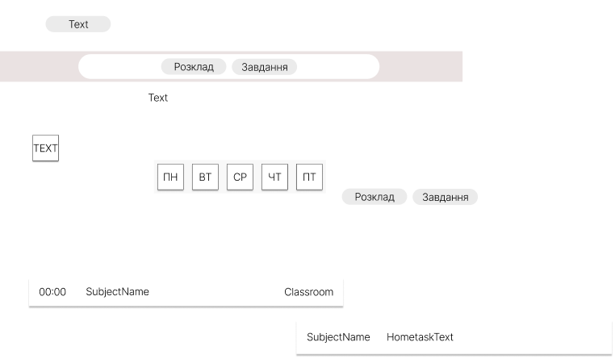
- Створив wireframe’и для двох сторінок SchedulePage і HomeTaskPage
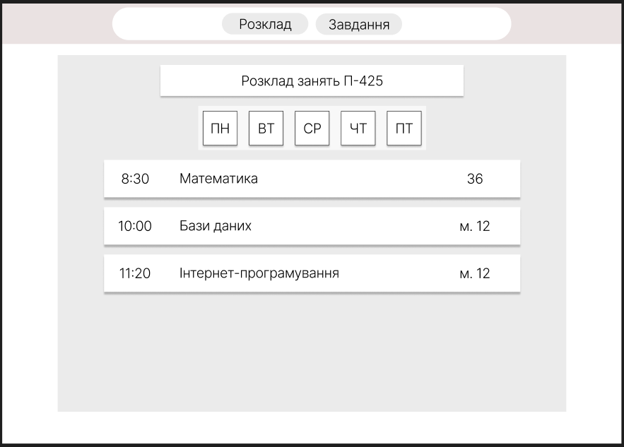

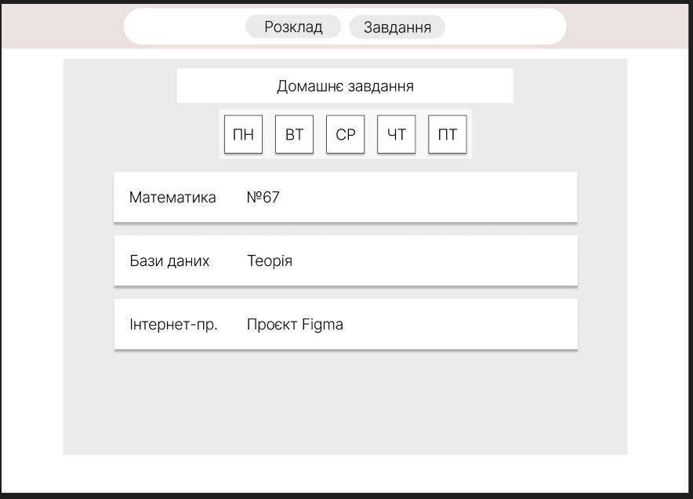

- Створив desktop- та mobile-версії інтерфейсу, налаштував базову взаємодію між екранами у вигляді інтерактивного прототипу
